
Universidad del Cauca
Facultad de Ingeniería Electrónica y Telecomunicaciones

Programas de Maestría y Doctorado en Ingeniería Telemática
Seminario de Investigación

Sistema Adaptativo como Apoyo a Programas de Promoción de Actividad física y Alimentación saludable
Gineth Magaly Cerón Ríos
Estudiante de Doctorado
21 de Mayo de 2015

- Introducción

El propósito de esta sesión de seminario es presentar un introducción que contextualice lo relacionado con el tema de la propuesta del trabajo de doctorado, en esta sesión se da un marco teórico de lo referente a los sistemas adaptativos y como se involucran en la salud, la brechas encontradas después de una revisión sistemática y el planteamiento del problema a investigar, de ahí surge la pregunta de investigación a resolver, objetivos del proyecto, plan de trabajo y avances; se parte de la premisa de la (OMS, 2012) y (D. Campbell,2013), La Estrategia Mundial para mejorar la salud, que tiene cuatro objetivos principales:
- Reducir los factores de riesgo de enfermedades crónicas asociados a las dietas malsanas y a la inactividad física a través de medidas de salud pública.
- Incrementar la concienciación y los conocimientos acerca de la influencia de la dieta y de la actividad física en la salud, así como de los efectos positivos de las intervenciones preventivas.
- Establecer, fortalecer y aplicar políticas y planes de acción mundiales, regionales y nacionales para mejorar las dietas y aumentar la actividad física que sean sostenibles e integrales, y cuenten con la participación activa de todos los sectores.
- Seguir de cerca los datos científicos y fomentar la investigación sobre la dieta y la actividad física.

Los principales factores de riesgo que afectan la salud de las personas y aumentan el índice de morbimortalidad aumentando la incidencia cada vez mayor de las enfermedades crónicas. Estos factores son:

- el tabaquismo
- el alcohol
- las drogas
- el abuso de solventes
- la inactividad física
- dieta poco saludable

Una de las estrategias más efectivas para disminuir estos factores de riesgo y prevenir ECNT, es la promoción hábitos y estilos de vida saludables, los profesionales en salud, manifiestan que para disminuir las enfermedades en las personas, no se debe esperar a manifestar los síntomas y tratarles, sino que debe evitarse llegar a la sintomatología, para lo cual se usa la promoción y prevención de hábitos y estilos de vida saludables; existen 5 líneas de intervención (ver la siguiente figura), las cuales se describen más adelante, también se cuenta con herramientas y recursos como las TIC (Tecnologías de la Información y las Telecomunicaciones) que apoyan dicha promoción.

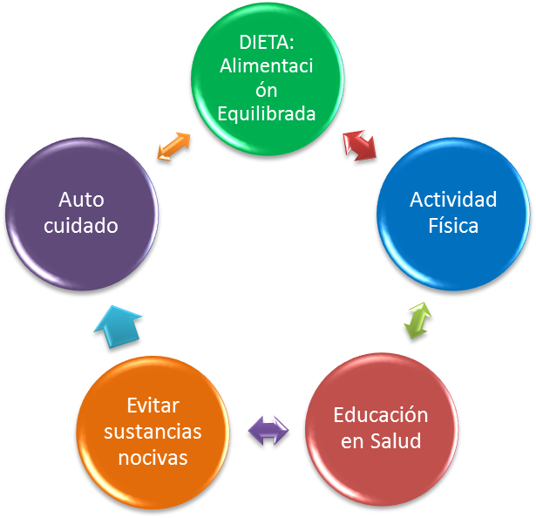
Fig 1. Lineas de Intervención

Hoy día se cuenta con distintas intervenciones para promoción de hábitos y estilos de vida saludables soportadas en TIC, sin embargo no se evidencia un gran éxito y cambio de conducta, son muy pocas las intervenciones que han manifestado una buena adherencia de los usuarios hacia ellas, lo que indica que es importante abordar este tipo de temáticas.

A través de esta relatoría se busca definir y plantear adecuadamente el problema de la propuesta de grado, para ello el documento se organizó de la siguiente manera: inicialmente se da una introducción, donde se definen los conceptos claves, se observa el escenario de motivación y el escenario ideal del problema. Segundo se realizará resumen de estado del arte y brechas; posteriormente se muestran las conclusiones del mapeo y con ellas las brechas encontradas. Por último se describen los avances de la propuesta de trabajo de grado y los avances.

- Conceptos

2.1- Hábitos y Estilos de vida saludables: Concepto que la Organización Mundial de la Salud –OMS- define como "la percepción que un individuo tiene de su lugar en la existencia, en el contexto de la cultura y del sistema de valores en los que vive y en relación con sus objetivos, sus expectativas, sus normas, sus inquietudes". (OMS,2012)

Hábitos: Se forman a través de repetir conductas en forma regular, transformándose con el tiempo en actos automáticos.

2.3- Sistemas Adaptativos (Vrieze, 2006)
- Estos sistemas se adapta al usuario, tiene la capacidad de cambiar y aprender de la experiencia. Capaz de diseñar información para usuarios (individual) tomando en cuenta un modelo detallado de sus objetivos, necesidades, intereses y preferencias.
- Sistemas con la capacidad para que dinámicamente adapte su comportamiento a los requerimientos de la interacción usuario-sistema.

La adaptación abarca los procesos de adaptar las características de un sistema para alcanzar alguna meta. (Duarte,2009)

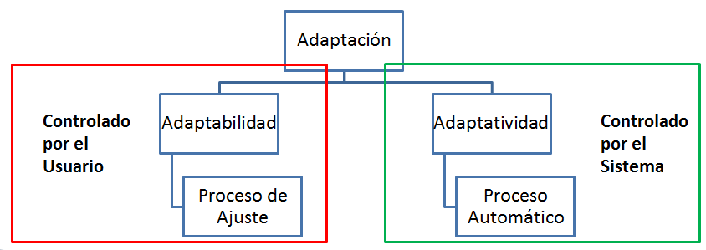
Fig 2. Adaptación

- Para la adaptación se describe una colección de adaptaciones posibles de manera uniforme de adaptaciones alternativas.
- Colección de configuraciones alternativas (casos de adaptación). Cada caso de adaptación tiene una condición del uso, representa una vía especifica de adaptación en un mismo sistema (Vriezed,2006) (Paques, Liu y Pu 2004) (Cowan y otros 1996).
- Dos componentes principales:
  - Un conjunto de determinantes (disparadores) de adaptación.
  - Conjunto de casos de adaptación asociados con los determinantes.(Paques, Liu y Pu 2003)

Para seleccionar los conjuntos de determinantes y adausar estrategias aptaciones que va a tener el sistema es importante usar estrategias como:

- Estrategias:
  - ¿Qué Adaptar? Componentes de adaptabilidad.
  - ¿Cuándo adaptar? Determinantes de adaptabilidad.
  - ¿Por qué adaptar? Metas de adaptabilidad.
  - ¿Cómo adaptar? Reglas de adaptabilidad.
Ejemplo de estos conjuntos a obtener después de usar las estrategias son:

- Conjuntos de características adaptables: Ej: color, tamaño, disposición, navegación (discapacidad). Este ejemplo es adaptación del sistema
- Conjuntos de los determinantes de la adaptación: Ej: Sexo, edad, con quien está, lugar, etnia, tipo de discapacidad.etc. Este ejemplo es los determinantes que disparan la adaptación.

En resumen la adaptación es:
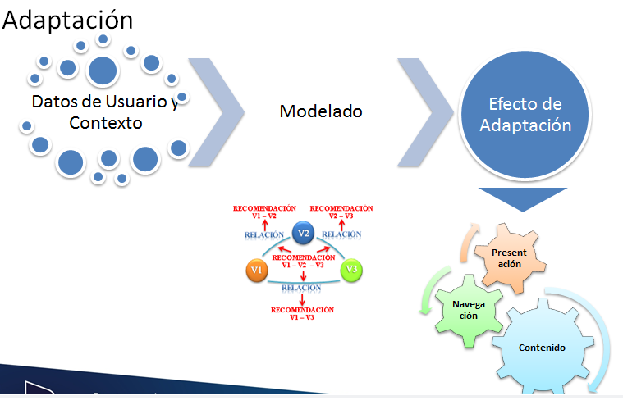
Fig 3. Resumen de adaptación

- Se deben tener unos datos del usuario y de su contexto para lo cual debe haberse recolectado de una manera no invasiva y amigable al usuario. posteriormente se relacionan en el modelo y se obtienen relaciones, inferencias y recomendaciones, además de lo importante que son lso efectos de adaptación que se dividen en 3:
- Efectos de Adaptación
  - Presentación: todo lo relacionado a la parte visual del sistema con el usuario ejemplo: color tamaño de letra, texto o video.
  - Navegación: se refiere a la forma como el usuario interactúa con el sistema ejemplo: ubicación de botones, para discapacidad motora o visual se cambia a comandos de voz.
  - Contenidos: se refiere a la adaptación de lso contenidos a las necesidades del usuario, ejemplo: según la etnia aparecen los contenidos relacionados a ellos, según el sexo, en relación con su discapacidad etc.
- Para realizar adecuadamente esta adaptación se recomienda realizar un buen modelado siguiendo por lo menos estos pasos:
  - Caracterización: Definir datos
  - Captura inicial: Como recolectar datos (test, formulario, etc)
  - Actualización: Como actualizar el sistema (aprender)
  - Implementación: Tecnologías, Técnicas (minería, redes bayesianas etc.).
En cuanto a técnicas se conocen muchas en la figura 4 se relacionan algunas:

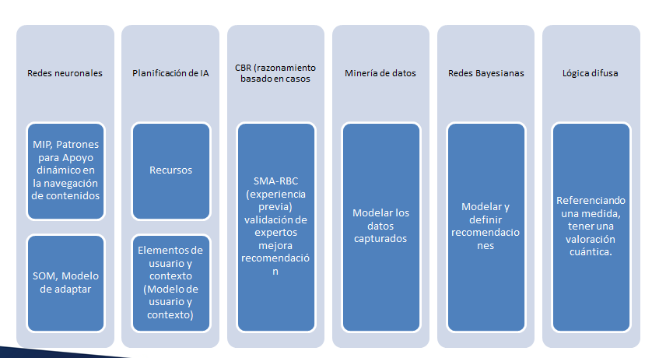

Fig 4. Tecnicas

2.5 Escenario de Motivación

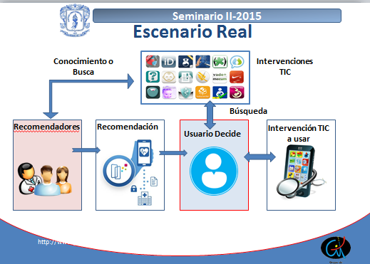
Figura 5. Escenario de Motivación

En la figura 5 se evidencia a través de diferentes cuadros las tareas que normalmente debe realizarse por parte del usuario o de otras personas o dispositivos, para lograr usar una intervención TIC, parcialmente acorde a lo que quiere y necesita.

Para dar respuesta a su necesidad existen múltiples intervenciones TIC y para diferentes tipos de dispositivos finales como móviles, portátiles, PC, televisores. Los pasos a seguir por el usuario normalmente es:
- Recibir una recomendación ya sea de un profesional en salud o una persona.
- Por otro lado si no cuenta con alguien que le recomiende deberá acudir a la nube para buscar diferentes intervenciones.
- Seleccionar de esas intervenciones cuales se adaptan su dispositivo, su necesidad y sus gustos.
- Evaluar si en el lugar donde se encuentra, alguna de las que encontró y le gusto sirven. Ya sea por lugar, tiempo o espacio donde se encuentre.
- Usar la intervención.

En base a esta lista de pasos, se evidencia que para que un usuario encuentra una intervención usable en su contexto y según su perfil e interés personales, requiere mucho tiempo, puede ser agotador, disminuye el interés de uso y puede ser costoso para su salud. Por otro lado, muchas de las intervenciones TIC son para edades específicas y géneros, lo que hace más difícil la selección de ellas y eso sin contar que el usuario no sabe si ha sido exitosa, debe probarla para saber si funciona o no.

2.6 Escenario Ideal

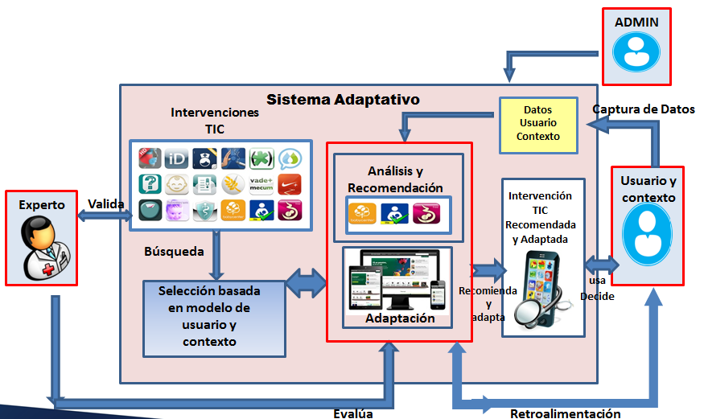
Figura 5. Escenario Ideal

Entendiendo la necesidad anterior, es de vital importancia ofrecerle al usuario una promoción de hábitos y estilos de vida más rápida, amigable y que le motive a querer seguir usando intervenciones para mejorar su estilo de vida y que sea saludable.

Los pasos que deberá realizar el usuario son mínimos:
- Entrar al sistema.
- Registrarse por primera vez
- Esperar a recibir las recomendaciones y escoger entre ellas.
Los otros pasos que antes se realizaban ahora los suple el sistema:
- Recibe los datos iniciales del usuario.
- Recibe datos del contexto
- Analiza los datos y busca las intervenciones má adecuadas para este usuario.
- Envía las distintas recomendaciones
- Adapta al dispositivo las recomendaciones
- Usuario escoge
Los roles del usuario cambian:
- Rol de experto, será la persona encargada de recomendar las intervenciones tIC que favorezcan al usuario, evalua las recomendaciones que se estan haciendo al usuario y podrá dar un ponderado a ellas según su criterio, para dejarlas o quitarlas del sistema.
- Rol de Usuario: usara el sistema y sus adaptaciones, pero no podrá hacer lo del experto, solo podrá valorar las recomendaciones desde su experiencia como usuario.
- Rol del ADMIN: administra todo el sistema. (CRUD)

Ya que se requiere que el usuario no busque las intervenciones, el sistema de buscar las intervenciones automáticamente para él, además que se ajusten a sus intereses personales y que tenga en cuenta el lugar y el dispositivo con el que cuenta; todo esto lleva a pensar que lo que se requiere es un sistema personalizado que se adapte al usuario.

Para construir el escenario ideal, se parte de identificar el Concepto de Sistemas adaptativos (Vrieze P, 2006):

- Sistema se adapte al usuario y no el usuario al sistema.
- Adaptativo: tiene la capacidad de cambiar y aprender de la experiencia.
- Adaptarse al comportamiento del usuario (Modelo de Usuario) sin que éste lo pida de una manera explícita (responder a diferentes perfiles).
- Capaz de diseñar información para usuarios (individual) tomando en cuenta un modelo detallado de sus objetivos, intereses y preferencias.

- Planteamiento del Problema

Se realizó un mapeo sistemático y una revisión sistemática de las diferentes temáticas principales que se desean abordar en esta propuesta. Los pasos a seguir fueron:

- Cadena de búsqueda
- Selección de bases de datos: Pubmed, ACM, Redalyc, google scholar, Chrome, Ieee explorer.
- Preguntas resuelven necesidad.
- Criterios de Selección
- Cantidad de artículos encontrados VS escogidos por índice de prioridad.
- Mapeo
- Revisión sistemática de los de mayor prioridad.

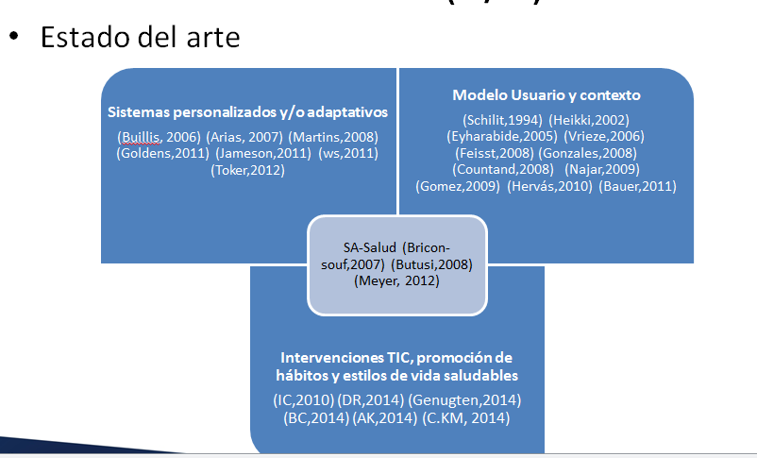
Fig 5. Estado del Arte

Esta agrupación por a categorias básicamente se hizo para orientar los temas principales y encontrar las intercepciones entre ellos y poder rescatar trabaos que fueran de aporte a la solución de esta propuesta.

- Brechas
- La mayoría de aplicaciones son web y se centran en tratar la enfermedad del apaciente, muy pocos buscan prevenir la enfermedad.
- El porcentaje de mortalidad y morbilidad producto de las Enfermedades crónicas, es muy alto (>60%) y es necesario promover los hábitos y estilos de vida saludables.
- A pesar de los avances que se tienen en e-salud, todavía se siguen usando las intervenciones físicas para promoción de estilos de vida saludables, sin embargos realizarlas sin TICs aumentan el costo, el profesional de la salud invierte más tiempo y recursos al desplazarse al contexto del Usuario, además el usuario recibirá la promoción de hábitos y estilos de vida en el momento que tenga al promotor de salud, el usuario no tendrá conocimiento de otro tipo de intervenciones opcionales, además difícilmente se le puede hacer seguimiento y control de su estado.
- En internet se encuentran diferentes tipos de intervenciones para mejorar la salud de las personas, sin embargo hace falta una base del conocimiento donde se encuentren las diferentes intervenciones TIC basadas en evidencias, que hayan sido exitosas. Además que se puedan tener todos los datos asociados a ellas como tipo de personas a las que se les aplico, metodologías, diseños experimentales, satisfacción del usuario etc. Estos datos permitirían sugerir al usuario las intervenciones que más le favorezcan según su perfil y su contexto; sin necesidad que él tenga que conocerlas todas.
- El Usuario sigue adaptándose a la tecnología y no lo tecnología a él.
- En la mayoría de proyectos hablan de personalización, pero no es automática.
- Algunos proyectos han sido evaluados y aunque evidenciaban éxito en algún cambio de conducta, también muestran que después del caso de estudio, no se siguieron usando continuamente por los usuarios. Es decir que falta adherencia a la intervención por parte del usuario.
- Muy pocos sistemas adaptativos tuvieron en cuenta en el diseño centrado en el usuario.
- Muy pocos trabajos mencionan al modelo del contexto, por lo general hablan del modelo de usuario, es por esta razón que los estudios frente a la recolección y selección de datos desde fuentes externas al usuario, pero que al mismo tiempo lo afectan se hacen necesario en el área de salud, ya que es la forma de tener un seguimiento y control general del usuario y llevarlo a mejorar sus hábitos.
- La mayoría de trabajos relacionados con la salud, analizan datos clínicos y solo el profesional de salud los entiende y los puede modificar, se hace necesario que los usuarios pueden tener acceso a sus datos y poder modificarlos y para ello el modelo de usuario debe ser adaptado a la normativa de registros de salud personales PHR, que son los registros que el usuario mismo controla.
- Un gran porcentaje de los artículos mencionan una evaluación exitosa, porque encuentran un cambio positivo en las personas, sin embargo realizan la evaluación con pocas personas y en corto tiempo y con la asesoría de expertos. No permiten que el usuario decida que intervención desea usar sino que el profesional se la da.
- Pocos han realizado evaluación a los sistemas adaptativos, falta seguir un estándar de calidad de producto software que se centre en el usuario, donde no solo se evalúe la percepción de los usuarios en cuanto si le gusto o no.
- A pesar de que los sistemas dicen ser personalizados porque su fin es mejorar la interacción usuario-computador, sin embargo se evidencia que muy pocos proyectos se centran en el usuario. Es por eso que se hace necesario que la personalización se diseñe centrada en el usuario siguiendo los estándares internacionales.
- La mayoría de trabajos se enfocan en e-learning, deben ser adaptados al área de salud, generando concordancia con los estándares de salud existentes. Los datos de los usuarios son generales, pero para el caso de la promoción de hábitos saludables, deberá tenerse en cuenta estándares de PHR.

- Pregunta de investigación
¿Cómo apoyar la promoción de actividad física y alimentación saludable haciendo uso de sistemas que se adapten a las condiciones, contexto y preferencias individuales de cada persona?
- Hipótesis:
Se propone un sistema adaptativo consciente en el contexto como apoyo a la promoción de actividad física y alimentación saludable, que considere los datos del usuario y su contexto para recomendarle diferentes intervenciones TIC que favorezcan su actividad física y promueva su alimentación saludable, además que ayude a mejorar su estilo de vida.

- Objetivos
  - Objetivo General

Proponer un sistema adaptativo como apoyo a programas de promoción de Actividad física y alimentación saludable.

  - Objetivos específicos
- Caracterizar y formalizar las intervenciones existentes basadas en TIC para la promoción de actividad física y alimentación saludable.
- Construir un modelo de usuario y del Contexto, que soporte la implementación de Intervenciones en actividad física y alimentación saludable.
- Construir un sistema adaptativo que integre el modelo de usuario y del Contexto, para intervenciones TIC que promocionen actividad física y alimentación saludable
- Evaluar la QoE del usuario del sistema adaptativo en un estudio de caso.

- Metodología

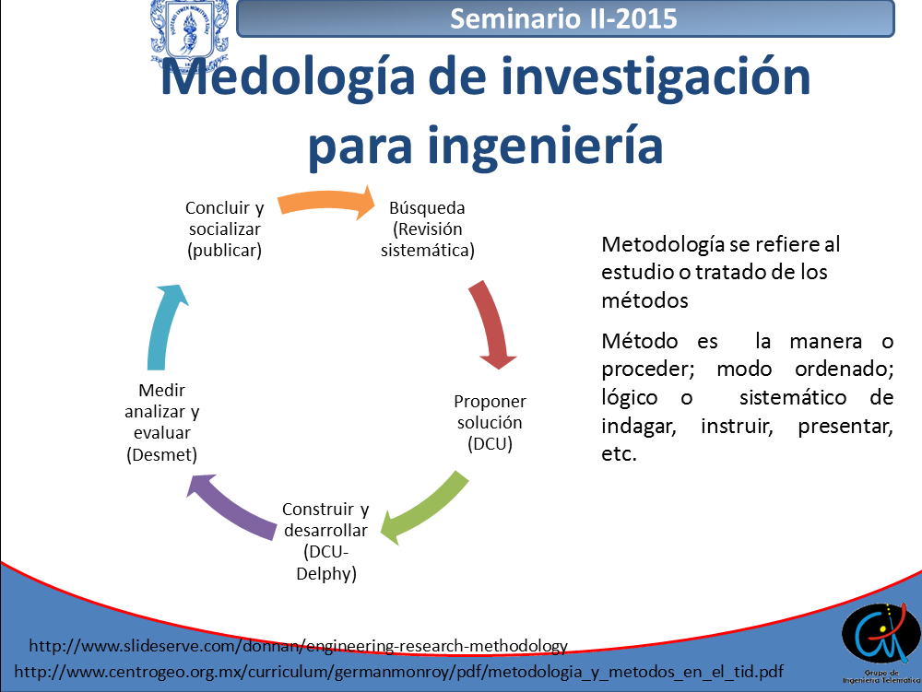
Figura 4 Metodologia de investigación para ingeniería.

Búsqueda soluciones existentes
- Para realizar la base de conocimiento, se realizará un revisión sistemática de los diferentes temas principales (Kitchenham,2010).
  - Selección de los mejores trabajos relacionados con el tema y se tomaron los resultados que se puedan incorporar en este trabajo de grado.
- Definición de los framework a usar para diseñar el modelo de contexto del usuario
- Identificar las intervenciones TIC existentes y caracterizar.
Proponer la mejor solución
- En cuanto al diseño del sistema se usara la metodología de Diseño Centrado en el usuario (DCU) definido en el estándar ISO 9241-210 (ISO,2010).
- Caracterización del modelo de usuario y de contexto y se unificaron los criterios en uno solo que permita tener las relaciones de adaptación del sistema.
- Definir Tecnologías y Técnicas.
Construir y desarrollar la mejor solución
- Implementar el sistema adaptativo, basado en las tecnologías seleccionadas y en base al modelo planteado en el paso anterior (usuario y contexto)
- Pruebas de validación del sistema.
Medir analizar y evaluar
- Para verificar el cumplimento de los requerimientos y recomendaciones del sistema a desarrollar se usará DESMET (Feisst,2008) que define criterios de selección del método de evaluación más apropiado para proyectos de ingeniería de software. Además se contará con las métricas estimadas por QoE (Koumaras,2007).
- Diseñar y ejecutar Estudio de caso.
- Prototipo final del sistema adaptativo como apoyo a la promoción de actividad física y alimentación saludable.
Socializar
- Se seleccionarán las revistas que estén indexadas en Colciencias (categoría A,B o C) y conferencias .
  - Artículos publicados en revistas indexadas.
  - Participación como ponente en conferencias de reconocimiento nacional e internacional.

- Avances:

Actividad | Porcentaje
Revisión sistemática Modelo de usuario y contexto | 100%
Revisión sistemática Sistemas Adaptativos | 80%
Revisión sistemática de Intervenciones TIC para promoción de hábitos y estilos de vida saludables. | 100%
Anteproyecto | 90%
Caracterización del modelo de usuario y contexto | 70%
Selección de dispositivos contexto y selección de tecnologías. | 30%

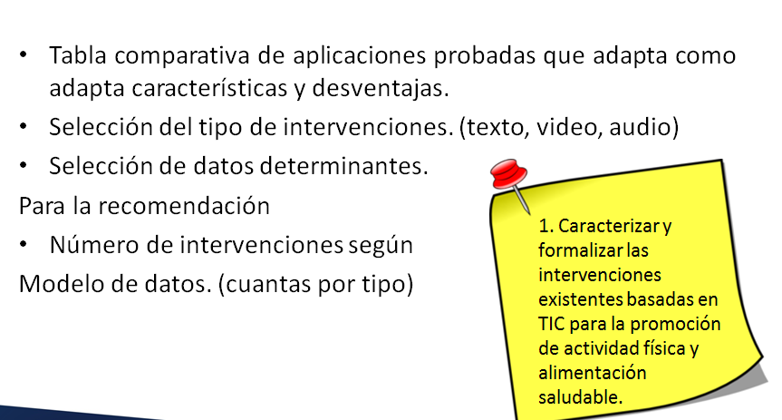
Fig 6 Avance OE1

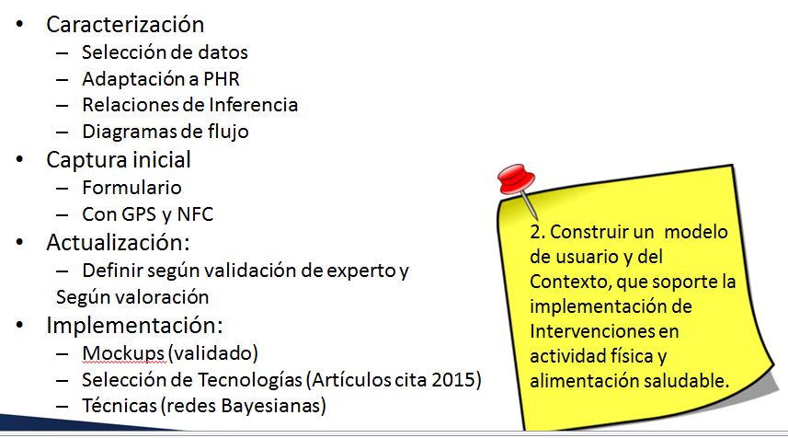
Fig 7 Avance OE2

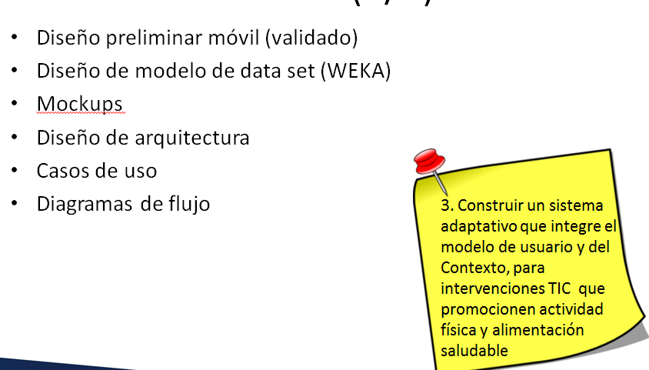

Fig 8 Avance OE3

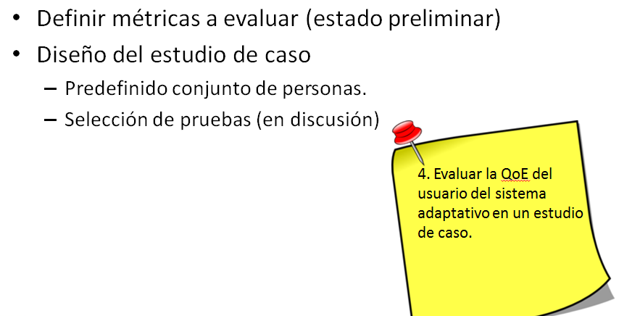

Fig 9 Avance OE4

Bibliografía

[1] | OMS, «Organización mundial de la salud,» 2014. [En línea]. Available: http://www.who.int/mediacentre/factsheets/fs323/es/. [Último acceso: 4 11 2014].
[2] | E. d. M. J. N. Corpas, «EL Pulso,» 2001. [En línea]. Available: http://www.periodicoelpulso.com.co/html/0707jul/general/general-01.htm. [Último acceso: 4 11 2014].
[3] | G. Malagá, «Las enfermedadescrónicas no transmisibles, un reto a enfrentar,» Revista Peruana de Medicina Experimental y Salud Publica, vol. 31, nº 1, 2014.
[4] | U. G. Pérez1, «El concepto de calidad de vida y la evolución de los paradigmas de las ciencias de la salud,» Revista Cubana Salud Pública, vol. 2, p. 28, 2002.
[5] | R. TN, «Community health behavior change through computer network health promotion: preliminary findings from Stanford Health-Net.,» Comput Methods Programs Biomed, vol. 2, pp. 137-144, 1989.
[6] | . A. P. M. A. J. M. W. Slootmaker SM1, «Promoting physical activity using an activity monitor and a tailored web-based advice: design of a randomized,» BMC Public Health, vol. 15, p. 134, 2005.
[7] | S. P. D. P. D. D. G. E. M. K. W. S. M. A. Q. H. Patel B, «Success of a comprehensive school-based asthma intervention on clinical markers and resource utilization for inner-city children with asthma in Chicago: the Mobile C.A.R.E. Foundation's asthma management program.,» http://www.ncbi.nlm.nih.gov/pubmed/17454325, vol. 2, pp. 113-121, 2007.
[8] | . A. G. K. S. J. J. Wiehe SE1, «Using GPS-enabled cell phones to track the travel patterns of adolescents.,» Int J Health Geogr, vol. 10, pp. 7-22, 2008.
[9] | . S. H. A. H. M. M. J. R. S. K. K. Gschwind YJ, «ICT-based system to predict and prevent falls (iStoppFalls): study protocol for an international multicenter randomized controlled trial.,» J Affect Disord, vol. 20, pp. 169-212, 2014.
[10] | . M. P. Cugelman B1, «Online interventions for social marketing health behavior change campaigns: a meta-analysis of psychological architectures and adherence factors.,» J Med Internet Res, vol. 1, p. 13, 2011.
[11] | D. R, «A web-based program improves physical activity outcomes in a primary care angina population: randomized controlled trial.,» Journal of Medical Internet Research, vol. 16, nº 9, 2014.
[12] | v. Genugten, «Intervention use and action planning in a web-based computer-tailored weight management program for overweight adults: randomized controlled trial.,» Journal of Medical Internet Research, vol. 3, nº 3.
[13] | I. C, «Evaluation of an online health promotion program for vocational rehabilitation consumers.,» rehabil psychology journal, vol. 2, nº 59.
[14] | B. C, «Evaluating the efficacy and cost-effectiveness of web-based indicated prevention of major depression: design of a randomised controlled trial.,» BMC Psychiatry, vol. 14, nº 25.
[15] | A. K, «An Internet- and mobile-based tailored intervention to enhance maintenance of physical activity after cardiac rehabilitation: short-term results of a randomized controlled,» J Med Internet Res, vol. 16, nº 3.
[16] | C. KM, «Outcomes and utilization of a low intensity workplace weight loss program.,» International Journal of Obesity - Nature, vol. 10, 2014.
[17] | B. A. Kitchenham, Refining the systematic literature review process—two, Springer Science, 2010.
[18] | ISO, Iso 9241-210, 2010.
[19] | E. Astigarraga, «Método Delphi,» Universidad Deusto, 2011.
[20] | U. o. Keele, «DESMET: A method for evaluating,» Staffordshire , Reino Unido, 2009.
[21] | O. M. d. l. Salud, «Dieta, nutrición y prevención de enfermedades crónicas. OMS, Serie de Informes Técnicos 916,» OMS, Ginebra, 2003.
[22] | B. Kitchenham, «DESMET: A method for evaluating Software Engineering methods and tools,» Department of Computer Science, University of Keele, ISSN:1353-7776, 1996.
[23] | B. L. Massoudi, M. G. Olmsted, Y. Zhang, R. A. Carpenter, C. E. Barlow y R. Huber, «A web-based intervention to support increased physical activity among at-risk adults,» Journal of biomedical informatics, vol. 43, nº 5, pp. 41-45, 2010.
[24] | J. M. Slagle, J. S. Gordon, C. E. Harris, C. L. Davison, D. K. Culpepper, P. Scott y K. B. Johnson, «MyMediHealth – Designing a next generation system for child-centered,» Journal of biomedical informatics, vol. 43, nº 5, pp. 27-31, 2010.
[25] | G. Ferguson, J. Quinn, C. Horwitz, M. Swift, J. Allen y L. Galescu, «Towards a Personal Health Management Assistant,» Journal of biomedical informatics, vol. 43, nº 5, pp. 13-16, 2010.
[26] | L. T. Harris, J. Tufano, T. Le, C. Rees, G. A. Lewis, A. B. Evert, J. Flowers, C. Collins, J. Hoath, I. B. Hirsch, H. I. Goldberg y J. D. Ralston, «Designing mobile support for glycemic control in patients with diabetes,» Journal of biomedical informatics, vol. 43, nº 5, pp. 37-40, 2010.
[27] | M. Hogarth, K. Hajopoulos, M. Young, N. Cowles, J. Churin, B. Hornthal y L. Esserman, «The Communication and Care Plan: A novel approach to patient-centered clinical information systems,» Journal of biomedical informatics, vol. 43, nº 5, pp. 6-8, 2010.
[28] | P. Chira, L. Nugent, K. Miller, T. Park, S. Donahue, A. Soni, D. Nugent y C. Sandborg, «Living Profiles Design of a health media platform for teens with special healthcare needs,» Journal of biomedical informatics, vol. 43, nº 5, pp. 9-12, 2010.
[29] | R. Luckmann y A. Vidal, «Design of a handheld electronic pain, treatment and activity diary,» Journal of Biomedical Informatics, vol. 43, nº 5, pp. 32-36, 2010.
[30] | P. Klasnja, A. Hartzler, C. Powell, G. Phan y W. Pratt, «HealthWeaver Mobile: Designing a Mobile Tool for Managing Personal Health Information during Cancer Care,» AMIA Annual Symposium Proceedings, vol. 2010, pp. 392-396, 2010.
[31] | C. D. Mathers y D. Loncar, «Projections of Global Mortality and Burden of Disease from 2002 to 2030,» PLoS medicine, vol. 3, nº 11, pp. 2011-2030, 2006.
[32] | P. Zimmet, K. G. M. Alberti y M. S. Ríos, «Una nueva definición mundial del síndrome metabólico propuesta por la Federación Internacional de Diabetes: fundamento y resultado,» Revista española de cardiología, vol. 58, nº 12, pp. 1371-1376, 2005.
[33] | S. G. Wannamethee, A. G. Shaper, L. Lennon y R. W. Morris, «Metabolic Syndrome vs Framingham Risk Score for Prediction of Coronary Heart Disease, Stroke, and Type 2 Diabetes Mellitus,» Archives of internal medicine , vol. 165, nº 22, pp. 2644-2650, 2005.
[34] | P. W. Wilson, R. B. D’Agostino, H. Parise, L. Sullivan y J. B. Meigs, «Metabolic Syndrome as a Precursor of Cardiovascular Disease and Type 2 Diabetes Mellitus,» Circulation, vol. 112, nº 20, pp. 3066-3072, 2005.
[35] | E. S. Ford, W. H. Giles y A. H. Mokdad, «Increasing Prevalence of the Metabolic Syndrome Among U.S. Adults,» Diabetes care, vol. 27, nº 10, pp. 2444-2449, 2004.
[36] | A. H. Mokdad, E. S. Ford, B. A. Bowman, W. H. Dietz, F. Vinicor, V. S. Bales y J. S. Marks, «Prevalence of Obesity, Diabetes, and Obesity-Related Health Risk Factors, 2001,» Jama, vol. 298, nº 1, pp. 76-79, 2003.
[37] | F. Hadaegh, A. Zabetian, M. Tohidi, A. Ghasemi, F. Sheikholeslami y F. Azizi, «Prevalence of Metabolic Syndrome by the Adult Treatment Panel III, International Diabetes Federation, and World Health Organization Definitions and their Association with Coronary Heart Disease in an Elderly Iranian Population,» Annals Academy of Medicine Singapore, vol. 38, nº 2, pp. 142-149, 2009.
[38] | B. S. Fjeldsoe, A. L. Marshall y Y. D. Miller, «Behavior Change Interventions Delivered by Mobile Telephone Short-Message Service,» American journal of preventive medicine, vol. 36, nº 2, pp. 165-173, 2009.
[39] | M.-J. Parka y Hee-Seung Kimb, «Evaluation of mobile phone and Internet intervention on waist circumference and blood pressure in post-menopausal women with abdominal obesity,» International journal of medical informatics, vol. 81, nº 6, pp. 388-394, 2012.
[40] | S. Youma, G. Leeb, S. Parkb y W. Zhua, «Development of remote healthcare system for measuring and promoting healthy lifestyle,» Expert Systems with Applications, vol. 38, nº 3, pp. 2828-2834, 2011.
[41] | Y.-C. Chen, L.-I. Tsao, C.-H. Huang, Y.-Y. Yu, I.-L. Liu y H.-J. Jou, «An Internet-based health management platform may effectively reduce the risk factors of metabolic syndrome among career women,» Taiwanese Journal of Obstetrics and Gynecology, vol. 52, nº 2, pp. 215-221, 2013.
[42] | P. F. Brennan, S. Downs y G. Casper, «Project HealthDesign: Rethinking the power and potential of personal health records,» Journal of biomedical informatics , vol. 43, nº 5, pp. 3-5, 2010.
[43] | N. Huba y Y. Zhang, «Designing Patient-Centered Personal Health Records (PHRs): Health Care Professional's Perspective on Patient-Generated Data,» Journal of medical systems, vol. 36, nº 6, pp. 3893-3905, 2012.
[44] | P. F. Brennan, G. R. Casper, S. Downs y V. Aulahk, «Project HealthDesign:Enhancing Action through Information,» Connecting Health and Humans: Proceedings of NI2009, vol. 146, pp. 214-218, 2009.
[45] | E. F. Waljia, E. Kalenderian y M. Piotrowski, «Are three methods better than one? A comparative assessment of usability evaluation methods in an HER,» International Journal of Medical Informatics, vol. 83, nº 5, pp. 361-367, 2014.
[46] | D. B. Lafky y T. A. Horan, «Prospective Personal Health Record Use Among Different User Groups: Results of a Multi-wave Study,» Hawaii International Conference on System Sciences, Proceedings of the 41st Annual, IEEE, pp. 233-241, 2008.
[47] | P. López-Jaramillo, «Tratamiento de la hipertensión arterial en el paciente con síndrome metabólico,» Revista Colombiana de Cardiología, vol. 17, nº 1, pp. 22-27, 2010.
[48] | World Health Organization, «Global status report on noncommunicable diseases 2010,» 2010. [En línea]. Available: http://www.who.int/nmh/publications/ncd_report_full_en.pdf. [Último acceso: Mayo 2014].
[49] | H. Yang, L. Rothrock, S. Kumara y R. Singareddy, «VisOSA: Visualizing Obstructive Sleep Apnea Symptoms and Comorbidities,» de Industrial and Systems Engineering Research Conference, Puerto Rico, 2013.
[50] | D. A. Haggstrom, «Lessons learned from usability testing of the VA's personal health record,» Journal of the American Medical Informatics Association, vol. 18, nº 1, pp. 13-16, 2011.
[51] | S. J. Fondaa, R. J. Kedziorab, R. A. Vigerskya y S.-E. Bursellc, «Evolution of a web-based, prototype Personal Health Application for diabetes self-management,» Journal of biomedical informatics, vol. 43, nº 5, pp. 17-21, 2010.
[52] | S. J. Fonda, R. J. Kedziora, R. A. Vigersky y S.-E. Bursell, «Combining i Google and Personal Health Records to Create a Prototype Personal Health Application for Diabetes Self-Management,» Telemedicine and e-Health, vol. 16, nº 4, pp. 480-489, 2010.
[53] | D. Urdaa, N. Ribellesb, J. Subiratsa, L. Francoa, E. Albab y J. Jereza, «Addressing critical issues in the development of an Oncology Information System,» International journal of medical informatics, vol. 82, nº 5, pp. 398-407, 2013.
[54] | D. U. Khan, K. A. Siek, J. Meyers, L. M. Haverhals, S. Cali y S. E. Ross, «Designing a personal health application for older adults to manage medications,» Proceedings of the 1st ACM International Health Informatics Symposium, pp. 849-858, 2010.
[55] | G. O. Matheson y e. al, «Prevention and management of non-communicable disease: the IOC consensus statement, Lausanne 2013,» British journal of sports medicine, vol. 47, nº 16, pp. 1003-1011, 2013.
[56] | World Health Organization in collaboration with the World Heart Federation and the World Stroke Organization, «Global Atlas on Cardiovascular Disease Prevention and Control,» 2011. [En línea]. Available: http://whqlibdoc.who.int/publications/2011/9789241564373_eng.pdf. [Último acceso: Mayo 2014].
[57] | G. Alberti, P. Zimmet, J. Shaw y S. M. Grundy, «The IDF Consensus Worldwide Definition of the Metabolic Syndrome,» International Diabetes Federation, 2006. [En línea]. Available: http://www.idf.org/webdata/docs/IDF_Meta_def_final.pdf. [Último acceso: Mayo 2014].
[58] | Instituto Colombiano de Bienestar Familiar, «Encuesta Nacional de la Situación Nutricional en Colombia 2010 - ENSIN,» 2010. [En línea]. Available: http://www.icbf.gov.co/portal/page/portal/PortalICBF/NormatividadC/ENSIN1/ENSIN2010/Resumenfi.pdf. [Último acceso: Mayo 2014].
[59] | P. Klasnja, A. Hartzler, C. Powell y W. Pratt, «Supporting cancer patients’ unanchored health information management with mobile technology,» In AMIA Annual Symposium Proceedings, vol. 2011, pp. 732-741, 2011.
[60] | ISO 9241-210:210, Ergonomics of human-system interaction - Part 210: Human-centred design for interactive systems, Technical Committee ISO/TC 159, 2010.
[61] | ISO TC 215/SC, Personal Health Records — Definition, Scope and Context, 2010.
[62] | Y. Hassan, F. Martín y G. Iazza, «Diseño Web Centrado en el Usuario: Usabilidad y Arquitectura de la Información,» ISSN 1695-5498, 2004.
[63] | R. Galeano, «DISEÑO CENTRADO EN EL USUARIO,» REVISTA Q, vol. 2, nº 4, pp. 1-15, ISSN: 1909-2814, 2008.

